5주차 | 5주차 | 기간 | 2025.09.29  2025.10.05 | 지도교수 | (서명)
이번주 한일 요약 | 1. 언리얼 엔진 게임 제작 강의 수강  2. 회의를 통해 여러 연구과제 후보군 다시 정하기
<상세 수행내용>
1. Learn Unreal Engine 5 C++ Programming by Creating an Action-RPG Style Open World Game
수강하면서 게임 제작하기
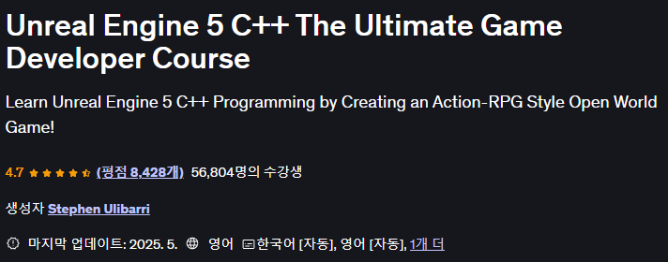

2. 개인적으로 및 회의에서 다같이 중점 연구과제로 무엇을 해야 할지 아이디어를 냈습니다.

문제점 정리 | 언리얼 엔진 C++ 미숙  중점 연구과제를 정하지 못함
해결방안 | 1, 강의 수강 이어서 하기  2. 조사와 회의를 통해 연구과제 정하기
다음주차 | 6주차 | 다음기간 | 2025.10.06 ~ 2025.10.12
다음주 할일 | 1. 강의 수강하며 게임 제작하기  2. 중점 연구과제 조사하고 회의를 통해 아이디어를 더 내기
지도 교수
Comment

